Załącznik Nr 6 do Regulaminu
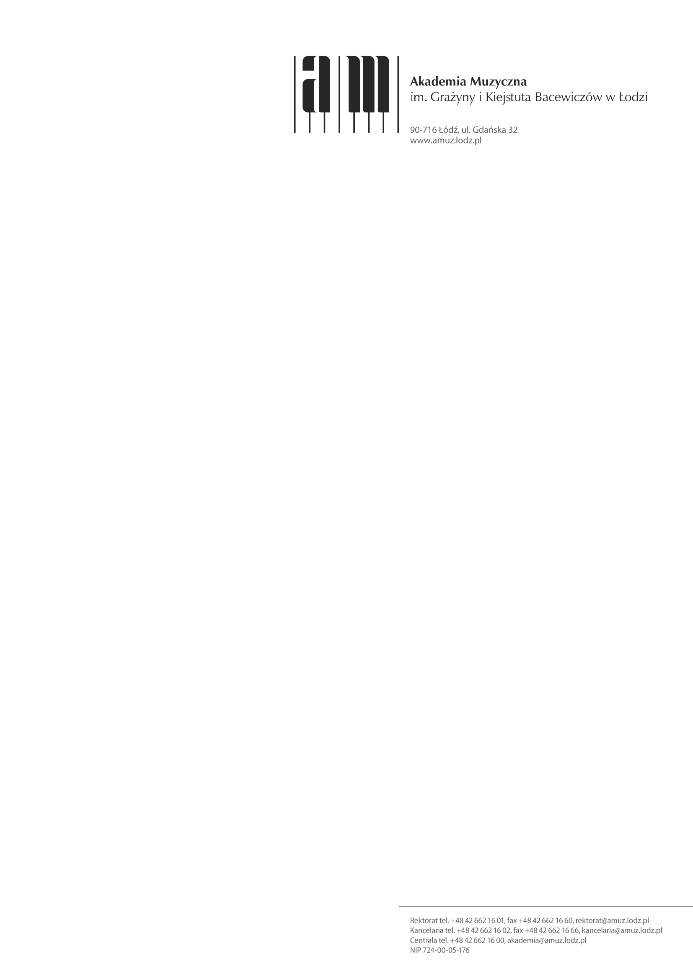
Łódź, dnia ………..…… r.

Wykonawca:
……………………..
……………………..
……………………..
……………………..
ZLECENIE Nr ………
Akademia Muzyczna im. G. i K. Bacewiczów w Łodzi zleca …………………..
…………………………………………………………………………………….
      - Szczegóły zlecenia:
    - …………………………………
    - …………………………………
    - …………………………………
  - Termin realizacji: ………………………………...
- Łączna wartość zamówienia: ............... zł brutto.

Wynagrodzenie za usługę zostanie przekazane przelewem w terminie ….. dni od dnia otrzymania faktury przez Zamawiającego po odbiorze przedmiotu zamówienia.

……………………………………..……..
data i podpis Kierownika Zamawiającego lub osoby upoważnionej

Powyższe warunki przyjąłem do realizacji
……………………………………………
data i podpis z pieczątką

